年 月 日（ ）

教材番号
8
広島県教育委員会
寄って，話して，自ら気づく

「過ぎてしまえば一番幸せ」期（子育て前期）
「ヘトヘトでもニッコリ」編
（０～２歳児の親を対象としたプログラム） その２

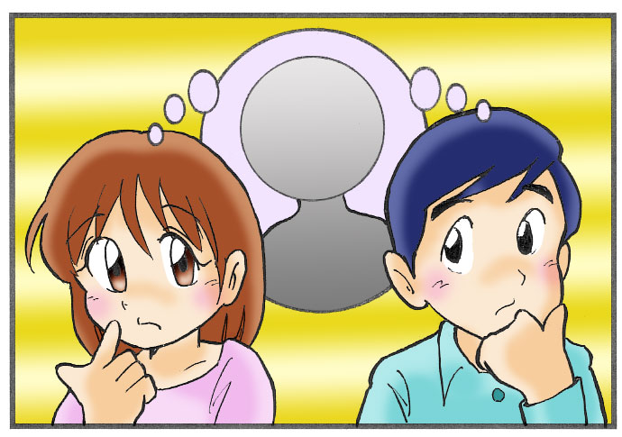

イラスト：うじな かずひこ
生まれたばかりの赤ちゃんの命をつなぐのは親の責任です。
でも，親だって疲れます。自分の時間がほしい時だってあります。それはワガママではありません。つかの間でも，体の疲れを取り，心にゆとりを持つことができれば，子どもにだってもっと優しくなれます。
毎日ヘトヘトですが，「あとで思い返せば，人生，あの頃が一番幸せだった！」と誰もが言う…今がその時期です。
さぁ，子どもとの幸せな生活のために，知恵を出し合いましょう！！

＜考えて，書きましょう＞
名前：
①この教材の標題は「あの人って…」ですが，あなたにとって一番気になっている「あ
の人」とは誰ですか。（複数でもよい。）

②「あの人」との関係で，どんなところが一番気になっていますか。

③もし「あの人」があなたなら…
他の人から見たらどう思われているか，想像して書いてみましょう。

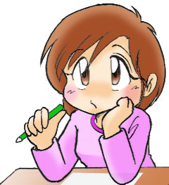

④現状を変えていくために，自分にできることは何でしょうか。

＜グループで話し合いましょう＞
⑤他の人の話を聞いて，気付いたことはありませんか。

⑥「人間関係を良好にするための３ヶ条」を考えてみましょう。
一、

一、

一、

MEMO ： グループ内の意見

↓
グループで考えた「人間関係を良好にするための３ヶ条」

一、

一、

一、

MEMO ： 他のグループの３ヶ条

＜学習を振り返りましょう＞
自分のなかで，わかったこと，考えが変わったことがあれば，書いてみましょう。

県民の皆さんから寄せられた声（平成18年度広島県教育モニターアンケートより）

・近所に住む先輩ママ（自分の子どもが2歳頃，その方のお子さんは小学生でした）の
「大丈夫よ。小学生くらいになれば，誰でもできるようになるから，気長に見てあげて」
の一言にすごく救われました。雑誌などもずいぶん読みましたが身近な方の経験談が支えになったよう
な気がします。

・いろいろな考え方のお母さんと話していると，子どものことが客観的にみれるようになり，子育てにつ
いて冷静に考えられるようになりました。

・義母から「たいしたことじゃないわよ」とか寛大な言葉をかけてもらって，気が楽になりました。

・子どもに関する悩みといっても，結局，子ども自身の問題というより自分の考え方の問題といったこと
も多かったように思います。そういう時，実父母に自分の子ども時代の性格や行動について聞くと「私
もそうだったんだ」と安心できることもあり，ワンクッション置いている身内から見た我が子像を聞か
されると，自分が思っているのとはまた違った面を理解する助けになりました。
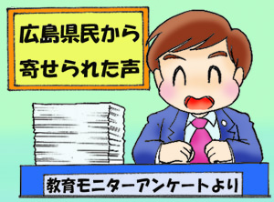
お問合せ：〒730-0052 広島市中区千田町三丁目7-47 広島県立生涯学習センター
TEL：082-248-8848 FAX:082-248-8840 E-mail：sgcshinkou@pref.hiroshima.lg.jp

